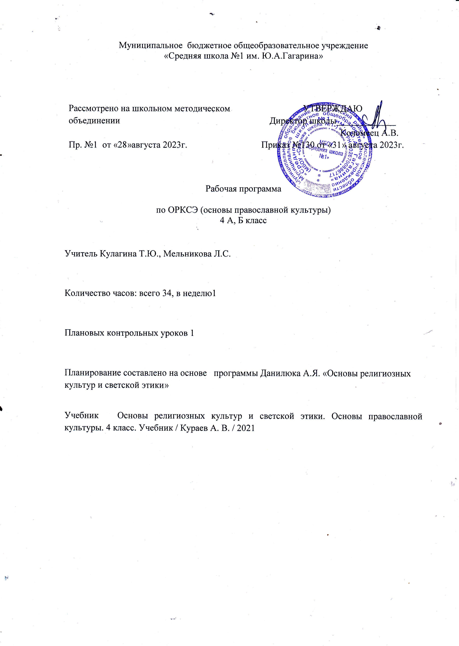

Планируемые результаты освоения учебного предмета
Личностные:
изучения основ православной культуры является воспитание и развитие социально и личностно значимых качеств, индивидуально-личностных позиций, ценностных установок (внимательное и доброжелательное отношение к сверстникам, младшим и старшим, готовность прийти на помощь, заботливость, уверенность в себе, чуткость, доброжелательность, общительность, эмпатия, самостоятельность, ответственность, уважительное отношение к культуре всех народов, толерантность, уважительное отношение к своему и чужому труду и результатам труда).

Метапредметные:
овладение способностью принимать и сохранять цели и задачи учебной деятельности, а также находить средства её осуществления;
- формирование умений планировать, контролировать и оценивать учебные действия в
соответствии с поставленной задачей и условиями её реализации; определять наиболее
эффективные способы достижения результата; вносить соответствующие коррективы в их
выполнение на основе оценки и с учётом характера ошибок; понимать причины успеха/неуспеха учебной деятельности;
- адекватное использование речевых средств и средств информационно-коммуникационных
технологий для решения различных коммуникативных и познавательных задач;
- умение осуществлять информационный поиск для выполнения учебных заданий;
- овладение логическими действиями анализа, синтеза, сравнения, обобщения, классификации, установления аналогий и причинно-следственных связей, построения рассуждений, отнесения к известным понятиям;
- готовность слушать собеседника, вести диалог, признавать возможность существования
различных точек зрения и права каждого иметь свою собственную; излагать своё мнение и
аргументировать свою точку зрения и оценку событий;
— определение общей цели и путей её достижения, умение договориться о распределении ролей в совместной деятельности; адекватно оценивать собственное поведение и поведение окружающих.

Предметные:
изучения основ православной культуры являются доступные по возрасту начальные сведения о соответствующей религии, её истории, традициях, нравственных ценностях, выдающихся представителях.
Освоение обучающимися российской культуры как целостного, самобытного феномена мировой культуры; понимание религиозного, культурного многообразия и исторического, национально-государственного, духовного единства российской жизни; знания, понимания и принятия личностью ценностей: Отечество, семья, религия - как основы традиционной культуры многонационального народа России.
Получат элементарный опыт творческой и проектной деятельности.

Содержание учебного предмета

Раздел 1. Духовные ценности и нравственные идеалы в жизни человека и общества (2 ч.)
Россия – наша Родина.
Россия как государство. Россия как часть планеты Земля. Представления о мире в древности. Образ мирового дерева. Историческая связь поколений. Значение семьи в жизни человека и человечества. Родословная. Родословное древо.
Духовные ценности человечества. Культура. Религия.
Культура и духовные ценности человечества. Общие духовные ценности народов, населяющих Россию. Религия. Древние представления о Вселенной и богах. Языческие верования. Наиболее распространенные в современном мире и традиционные для России религии: христианство, ислам, иудаизм, буддизм. Религиозная культура: религиозные тексты, религиозные обряды, религиозное искусство. Священные тексты, сооружения и предметы, религиозные практики разных религий. Вечные вопросы человечества. Религия и наука. Этика как часть философии. Нравственный закон в светской и религиозной жизни.
Раздел 2. Введение в православную духовную традицию ( 28 ч.)
Человек и Бог в православии. Кого православная культура называет Творцом. Какие дары получили от Творца люди. Как вера влияет на поступки человека. Вечные вопросы человечества.
Православная молитва. Молитва и ее смысл для верующих. Виды молитв. Молитвы-просьбы. Правила молитвы. Значение совместной молитвы в храме для православных верующих. Молитвы в повседневной жизни православных верующих. Православная молитва перед учением.
Библия и Евангелие. Библия как источник знаний, мудрости и нравственности. Святые равноапостольные Кирилл и Мефодий. Основное содержание: святые в христианской традиции. Святые равноапостольные Кирилл и Мефодий. Создание славянской азбуки и распространение Евангелия среди славянских народов. Библия — священная книга христианства. Ветхий Завет и Новый Завет.
Проповедь Христа. Что такое проповедь (Нагорная проповедь). Как христиане относятся к мести, и почему. Чему учил Христос. Смысл проповедей Христа. Ученики Иисуса Христа. Что является духовными сокровищами. Какое богатство христиане считают истинным и вечным.
Христос и Его крест. События, предшествующие рождению Иисуса Христа. Благовещение. События жизни Иисуса Христа. Рождество, детство и юность, начало проповеднической деятельности. Деяния Иисуса Христа. Чудеса. Предательство Иуды. Распятие. Воскресение. Вознесение. Апостолы и их проповедническая деятельность. Христианские представления об Иисусе Христе как Спасителе.
Пасха. Пасха – главный христианский праздник. Великий пост. Правила Великого поста. Смысл поста для православных верующих. Подготовка к Пасхе. Традиционные пасхальные блюда. Пасхальная служба в храме. Крестный ход. Пасхальные колокольные звоны.
Православное учение о человеке. Чем человек отличается от животного. Что такое «внутренний мир» человека. В чём заключается свобода для христианина. Как Библия рассказывает о происхождении души христианина.
Совесть и Раскаяние. Заповеди. Что христиане считают добром, злом, грехом, что такое совесть, раскаяние, покаяние. Христианские заповеди. Совесть. Божественное происхождение заповедей согласно христианскому учению. Значение заповедей. Смысл заповедей. Заповеди об отношении к Богу. Заповеди об отношении человека к себе и другим людям. Любовь как основа всех заповедей. Совесть в системе нравственных ценностей православия.
Милосердие и сострадание. Кого христиане называют «ближним». Как христианин должен относиться к людям. Милосердие как нравственное качество и христианская добродетель. Житие Николая Чудотворца. Подвиги любви к ближнему. Что нужно делать человеку, чтобы стать милосердным. Какие существуют дела милосердия.
Золотое правило этики. Что такое «этика». Главное правило человеческих отношений. Почему главное правило этики называется «золотое».
Храм. Храм как культурно-историческое наследие. Значение храма в жизни православных верующих. Традиции строительства храмов на Руси. Храмы как произведения архитектуры и искусства. Различное и общее во внешнем облике православных храмов. Правила поведения в храме. Забота государства и Русской Православной Церкви о сохранении шедевров православной архитектуры и искусства. Каноны строительства храма. Строительство новых храмов. Внутреннее строение и убранство храма.
Икона. Фрески и иконы в храме. Фрески. Технология, правила и традиции создания фресок. Икона как особый священный предмет для православных верующих. Назначение иконы. Отношение верующих к иконе. Чудотворные иконы. Фрески и иконы как произведения искусства и культурное достояние России. Андрей Рублев. Особенности изображения на иконе фигур и фона. Детали изображения на иконе. Система символов в иконописи. Символика цвета и света в иконописи.
Как христианство пришло на Русь. Принятие христианства на Руси. Летописные свидетельства о крещении Руси. Представления о Боге в христианстве. Представление о сотворении мира в христианстве. Первые люди, грехопадение Адама и Евы, появление в человеческой жизни страданий и зла. Иисус Христос. Православие. Распространение православия в мире. Православие как традиционная религия России.
Подвиг. Что такое подвиг, что такое жертвенность. Пример подвижнической жизни архиепископа Луки Войно-Ясенецкого. Ценности, ради которых люди жертвуют своим временем, здоровьем, даже жизнью.
Заповеди блаженств. Что делает христианина счастливым. Почему христиане благодарны Иисусу Христу. Текст Заповедей Блаженства
Зачем творить добро? Свобода воли и проблема выбора как нравственная проблема. Ответственность человека за свой выбор и свои поступки. Забота человека о своей душе. Нравственные поступки. Любовь, уважение и терпение как основа человеческих взаимоотношений. Прощение, умение прощать.
Чудо в жизни христианина. Православие о Божием суде. Чудеса, совершенные Иисусом Христом согласно Евангелию. В чём состоит христианское учение о Святой Троице. Что такое христианские добродетели и в чём они проявляются. Почему христиане верят в бессмертие. Творение добра. Как вера в Божий суд влияет на поступки христиан.
Таинство причастия. Церковные таинства, их смысл и значение для верующих. Таинство крещения. Обряд крещения в православной традиции. Смысл обряда крещения. Наречение имени в православной традиции. Таинство миропомазания. Смысл обряда миропомазания. Таинство покаяния. Таинство причащения. Происхождение и смысл таинства причащения. Таинство брака. Обряд венчания в православной традиции. Обрядовая и духовная составляющие церковных таинств.
Монастырь. Монастыри в истории Древней Руси. Внешний вид православного монастыря. Стены и надвратная церковь. Защитные функции монастыря в военное время. Монашество как духовный подвиг. Монашеский постриг и монашеские обеты. Правила монашеской жизни, монастырский устав. Послушания. Архитектурный ансамбль монастыря. Монастыри как центры культуры, просвещения и благотворительности. Монастыри как объекты культурного наследия. Монашество в православной традиции.
Отношение христианина к природе. Какие качества делают человека «выше» природы. Какую ответственность несёт человек за сохранение природы. В чём проявляется милосердное отношение к животным. Почему человек стал оказывать губительное воздействие на природу?
Христианская семья. Основа семьи в православной традиции. Почему заключение брака в церкви называется «венчание». День семьи, любви и верности – светский и церковный праздник. Служение в семье. Долг членов семьи по отношению друг к другу. Послушание и смирение как христианские добродетели.
Защита Отечества. Имена и подвиг святых защитников Родины. Когда война бывает справедливой. Когда против общих недругов России вместе сражались разные народы. Какие поступки недопустимы даже на войне. Монахи-воины. Пересвет и Ослябя. Поединок Пересвета с Челубеем.
Христианин в труде. Какие заповеди получили первые люди от Творца. Что такое первородный грех. Что такое пост, и для чего он нужен христианину. Какие дела может совершать человек (даже ребёнок) на благо других людей, на благо своей Родины.
Любовь и уважение к Отечеству. Главные ценности для человека, к какой бы национальности или религиозной культуре он себя ни относил, – Родина, семья, жизнь, культура. Благотворительность и милосердие в православной традиции. Подвиги любви. Жертвенность как основа любви. Защита Родины.
Раздел 3. Подведение итогов курса (4 часа).
Творческая деятельность учащихся. В ходе изучения предмета предусмотрена проектная деятельность обучающихся, поэтапная подготовка к ним и защита проектов на основе изученного материала. В зависимости от сложности темы творческие задания (творческие проекты) могут носить индивидуальный или коллективный характер.

Тематическое планирование

№ | Тема | Кол-во часов
 | Россия – наша Родина | 1
 | Культура и религия | 1
 | Человек и Бог в православии | 1
 | Православная молитва | 1
 | Библия и Евангелие | 1
 | Проповедь Христа | 1
 | Христос и Его крест | 1
 | Пасха | 1
 | Православное учение о человеке | 1
 | Совесть и раскаяние | 1
 | Заповеди | 1
 | Милосердие и сострадание | 1
 | Золотое правило этики | 1
 | Храм | 1
 | Икона | 1
 | Творческие работы | 1
 | Подведение итогов | 1
 | Как христианство пришло на Русь | 1
 | Подвиг | 1
 | Заповеди блаженств | 1
 | Зачем творить добро | 1
 | Чудо в жизни христианства | 1
 | Православие о Божьем суде | 1
 | Таинство Причастия | 1
 | Монастырь | 1
 | Отношение христианина к природе | 1
 | Православная семья | 1
 | Защита Отечества | 1
 | Христианин в труде | 1
 | Любовь и уважение к Отечеству | 1
 | Подготовка творческих проектов | 1
 | Выступление учащихся с творческими проектами | 1
 | Выступление учащихся с творческими работами | 1
 | Выступление учащихся с творческими проектами | 1

